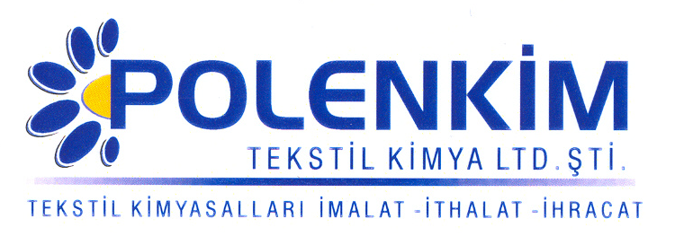

POLENAX CO3

Polenax CO3 pamuk, viskon, keten ve bunların karışım elyafların reaktif boyalarla boyanmasın da bikarbonata karşı ve genel amaçlı kullanılan özel bir tampondur.

KARAKTERİSTİKLER

Yapısı : İnorganik tampon çözeltileri kombinasyonu
Görünüş : Renksiz, şeffaf, yoğun likit

ÖZELLİKLERİ

- Polenax CO3 pamuk,viskon keten ve karışımlarının reaktif boyanması sırasında bikarbonata karşı tampon görevi yaparak boyanın hidrolizini önler.
- Alkali ilavesinden önce boya banyosunun pH’ını 6-6,5 da sabitler.Böylece yıkama efekti kolaylaşır, kazan farklılıkları engellenir ve haslıklar olumlu etkilenir.
- Polenax CO3, bikarbonat tamponu olarak, boyama prosesinin başında tuz ve boyadan önce veya sonra verilebilir.

KULLANIMI

Kullanım miktarı bikarbonatın yoğunluğuna bağlı olarak 0,7 – 1,5 g/lt kullanılabilir.

SAKLAMA KOŞULLARI
Sıcak, nem ve soğuktan korunduğunda orijinal ambalajında en az 6 ay özelliklerini muhafaza eder.

Teknik bültenlerimizde yer alan bilgi ve açıklamalar, tamamen ürünün kullanım koşulları ve metotlarının anlaşılması ile ilgili olup, uygulamada ortaya çıkabilecek olan farklılıklar için bağlayıcılık oluşturmaz.
___________________________________________________________________
Tel: (0224) 211 33 36 (pbx) Fax: (0224) 211 37 95 BUTTİM (Bursa Uluslararası Tekstil Ticaret Merkezi) B Blok Kat:5 No:1423
www.polenkim.com

